**DOKUMENTACIJA INTEGRACIJE**

**NASLOV PROJEKTA:**

**Assosciation Rule Mining – Seattle Police Department Incident Response**

**BROJ VERZIJE DOKUMENTA:**

**PA 1**

DATUM POSLJEDNJE IZMJENE:

2.6.2019.

ADRESA ELEKTRONIČKE VERZIJE DOKUMENTA:

**FAKULTET I SMJER:**

**TEHNIčKI FAKULTET RIJEKA – PREDDIPLOMSKI SVEUčILIšNI STUDIJ RAČUNARSTVA**

**REVIZIJA**

* **Sažetak**

Tema ovog projekta je primjena metode Association Rule Mining na odabranu bazu podataka koja se u našem slučaju sastoji od evidentiranih reakcija policije na pozive građana u Seattleu. Pomoću metode Association Rule Minning odnosno primjenu određenog algoritma pronalaze se pravila o vezama između vrijednosti atributa pomoću kojih se može predvidjeti vrijednosti atributa na temelju vrijednosti drugog atributa i njihove učestalosti.

* **Ciljna publika**

Primjenom metode Association Rule Mining krajnji korisnik bi trebao dobiti određene informacije s obzirom na odabir parametara (primjerice mjesto zločina, vrsta zločina, vrijeme zločina). Osim krajnjem korisniku dokumentacija integracije služi svim članovima tima koji razvijaju aplikaciju kako bi znali koji rezultat u konačnici moraju postići.

* **Članovi projektnog tima**

1. Projektni manager – Luka Babić

2. Stručnjak za specifikaciju – Borna Gilja

3. Stručnjak za oblikovanje – Kristijan Knežić

4. Stručnjak za testiranje – Luka Šarlija

5. Stručnjak za integraciju – Marin Markanjević

* **Verzija kontrole dokumenta**

|  |  |  |  |
| --- | --- | --- | --- |
| **Verzija** | **Primarni autor** | **Opis verzije** | **Datum završetka** |
| Radna | Marin Markanjević | Prva verzija dokumenta integracije | 27.5.2019. |

* **Potpisi odgovornih osoba**

1. UVOD 4

1.1. Svrha i opseg integracije 4

1.2. Sažetak sustava i opis načina integracije 4

1.2.1. Opis sustava 4

1.2.2. Opis dijelova koji se integriraju 4

2. PLAN INTEGRACIJE 5

2.1. Opis načina integracije 5

2.2. Popis osoba odgovornih za proces integracije 5

2.3. Aktivnosti i zadaci, kratak opis svakog zadatka u procesu integracije(tko je odgovoran, što je cilj zadataka, koji su kriteriji uspješnosti zadataka) 5

3. SREDSTVA ZA INTEGRACIJU 6

3.1. Resursi, korišteni softveri, opis testne okoline 6

3.2. Testiranje, kao i u testnoj dokumentaciji, opisani testni slučajeve 6

3.2.1. Prijava korisnika unutar sučelja sa ispravnim korisničkim imenom i lozinkom 6

3.2.2. Prijava korisnika unutar sučelja sa neispravnim korisničkim imenom i lozinkom 6

3.2.3. Odabir parametara od strane korisnika 6

3.2.4. Korisnik ne odabire niti jedan parametar 7

3.2.5. Odjava korisnika iz sustava 7

4. Popis svih promjena sustava tijekom testiranja 7

# UVOD

## Svrha i opseg integracije

Svrha integracije je povezivanje svih elemenata u jednu cjelinu kako bi se postigla maksimalna moguća funkcionalnost sustava odnosno programskog proizvoda. Integracija će obuhvatiti dvije desktop java aplikacije koje ćemo povezati u jednu .

## Sažetak sustava i opis načina integracije

### Opis sustava

Sustav se sastoji od dvije aplikacije od kojih jedna primjenom fp-growth algoritma za Association Rule Minning vraća svojevrsna pravila (eng. rule) dok druga koristi apriori algoritam za istu stvar. Set podataka na kojima se algoritmi izvode je isti tj. riječ je o bazi podataka evidentiranih prijestupa, zločina koji su se dogodili odnosno reakciji na pozive policije jedne policije postaje u gradu Seattleu. Obje aplikacije ćemo povezati na način da zadržimo osnovne komponente koje svaka od aplikacija mora imati kao što su prijava korisnika u sustav, prikaz pravila unutar aplikacije i sl. Na taj način se mogu usporediti rezultati dobiveni primjenom različitih algoritama.

### Opis dijelova koji se integriraju

Dakle, cilj se zadržati sve funkcionalnosti koje ima jedna aplikacija (prijava korisnika, unos parametara, prikaz pravila unutar sučelja i sl. ), ali omogućiti korisniku unutar sučelja odabir algoritma koji će se primijeniti na skupu podataka iz baze(isti set podataka za obje aplikacije) te prikazati svojevrsna pravila(eng. Rule ) unutar korisničkog sučelja koja dolaze kao rezultat primjene algoritma nad zadanim skupom podataka.

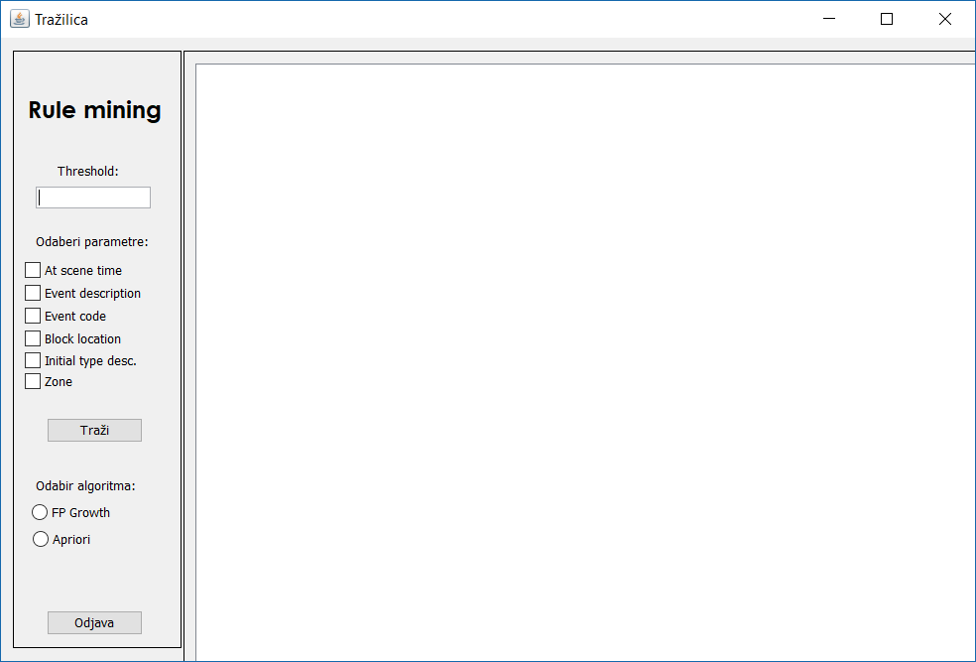

Slika 1 - Izgled korisničkog sučelja

# PLAN INTEGRACIJE

## Opis načina integracije

Integracija će se provesti na način da povežemo klase koje se odnose na različite algoritme te unutar korisničkog sučelja, unutar kojeg se korisnik najprije mora prijaviti, korisnik dobiva mogućnost odabira putem Radio gumba odabrati jedan od algoritama(fp-growth ili apriori algoritam). Prije odabira algoritma korisnik bi mogao odabrati odrežene parametre kao što su određene lokacije(dijelovi grada, zone, ulice i sl.), vrste zločina, te vrijeme zločina. U slučaju ako korisnik ne odabere parametre smatra se da je odabrao sve i na temelju toga dobiva određena pravila kao izlaz unutar korisničkog sučelja.

## Popis osoba odgovornih za proces integracije

Marin Markanjević – Stručnjak za integraciju, grupa G1.1

Nikolas Škrlj – Stručnjak za oblikovanje, grupa G1.2

## Aktivnosti i zadaci, kratak opis svakog zadatka u procesu integracije(tko je odgovoran, što je cilj zadataka, koji su kriteriji uspješnosti zadataka)

|  |  |  |  |
| --- | --- | --- | --- |
| **Aktivnost/zadatak** | **Odgovorna osoba** | **Cilj zadatka** | **Kriterij uspješnosti** |
| **Struktura aplikacije** | **Kristijan Knežić (grupa G1.1), Nikolas Škrlj (grupa G2.2)** | **Izrada strukture i funkcionalnosti svake aplikacije zasebno** | **Uspješna primjena algoritma** |
| **Izrada sučelja za odabir algoritma** | **Marin Markanjević (grupa G1.1)** | **Izraditi sučelja unutar programa Eclipse** | **Grafičko sučelje za odabir algoritma** |
| **Povezivanje i prilagodba primjene obaju algoritma** | **Marin Markanjević (grupa G1.1)** | **Prilagoditi primjenu algoritma unutar aplikacije** | **Povezivanje seta podatka i algoritama** |
| **Testiranje integrirane aplikacije** | **Marin Markanjević, Luka Šarlija(grupa G1.1.), Ernest Subotić(grupa G1.2)** | **Testirati integriranu aplikaciju** | **Broj otkrivenih neispravnosti koje je moguće otkloniti** |
| **Nadzor i usklađivanje sa specifikacijom zahtjeva** | **Luka Babić, Borna Gilja(grupa G1.1), Ivan Jandrić, Ivan Erjavac(grupa G1.2)** | **Nadzirati i uskladiti postupak integracije sa specifikacijom zahtjeva** | **Izrada integracije u skladu sa specifikacijom zahtjeva** |

# SREDSTVA ZA INTEGRACIJU

## Resursi, korišteni softveri, opis testne okoline

Od sredstava za integraciju koristili smo razvojnu okolinu Eclipse te programski jezik Java sa dodatnim knjižnicama za izradu grafičko-korisničkog sučelja kako bismo stvorili dodatne elemente i prilagodili rad aplikacije unutar algoritma. Kao testu okolinu koristimo Eclipse gdje sami osmišljamo testne slučajeve i ispitujemo ranjivosti aplikacije.

## Testiranje, kao i u testnoj dokumentaciji, opisani testni slučajeve

### Prijava korisnika unutar sučelja sa ispravnim korisničkim imenom i lozinkom

#### Svrha

Ispitivanje rada prijave korisnika unutar korisničkog sučelja za prijavu sa ispravnim korisničkim imenom i lozinkom.

#### Ulazi

Korisničko ime: admin

Lozinka: admin123

#### Izlazi i kriteriji uspješnosti

Kao izlaz dobijemo aplikaciju odnosno korisničko sučelje za prikaz pravila uz prethodno odabrane parametre ako smo unijeli ispravno korisničko ime i lozinku.

#### Testna procedura

Upis ispravnog korisničkog imena i lozinke u na to predviđena mjesta sučelja za prijavu korisnika.

### Prijava korisnika unutar sučelja sa neispravnim korisničkim imenom i lozinkom

#### Svrha

Ispitivanje rada prijave korisnika unutar korisničkog sučelja za prijavu sa neispravnim korisničkim imenom i lozinkom.

#### Ulazi

Korisničko ime: admin

Lozinka: admin1234

#### Izlazi i kriteriji uspješnosti

Kao izlaz dobijemo ispisano upozorenje o neispravnom korisničkom imenu ili lozinki.

#### Testna procedura

Upis neispravnog korisničkog imena i lozinke u za to predviđena mjesta.

### Odabir parametara od strane korisnika

#### Svrha

Ispitivanje ispravnog odabira parametara od strane korisnika

#### Ulazi

Upisivanje vrijednosti threshold i značavanje checkboxova i odabir algoritma

#### Izlazi i kriteriji uspješnosti

Kao izlaz dobijemo ispisana pravila što je kriterij uspješnosti

#### Testna procedura

Upisivanje vrijednosti threshold u za to predviđeno polje odabir svih checkboxova i odabir gumba za fp-algoritam

### Korisnik ne odabire niti jedan parametar

#### Svrha

Ispitivanje neispravnog odabira parametara od strane korisnika

#### Ulazi

Nema ulaza jer korisnik nije odabra ništa.

#### Izlazi i kriteriji uspješnosti

Kao izlaz dobijemo prazan ispis.

#### Testna procedura

Pritisak na gumb „Traži“ bez odabira ijednog parametra

### Odjava korisnika iz sustava

#### Svrha

Ispitivanje odjave korisnika iz sučelja.

#### Ulazi

Nema ulaza.

#### Izlazi i kriteriji uspješnosti

Kao izlaz korisnika se vraća na sučelje za prijavu.

#### Testna procedura

Pritisak na gumb „Odjava“.

# Popis svih promjena sustava tijekom testiranja

* + - Dodavanje poruke neispravnosti o upisanoj lozinki i/ili korisničkom imena.
    - Povećanje veličine određenih dijelova aplikacije kako bi se prikazao cijeli tekst jer su se pojavljivale tri točkice(...).